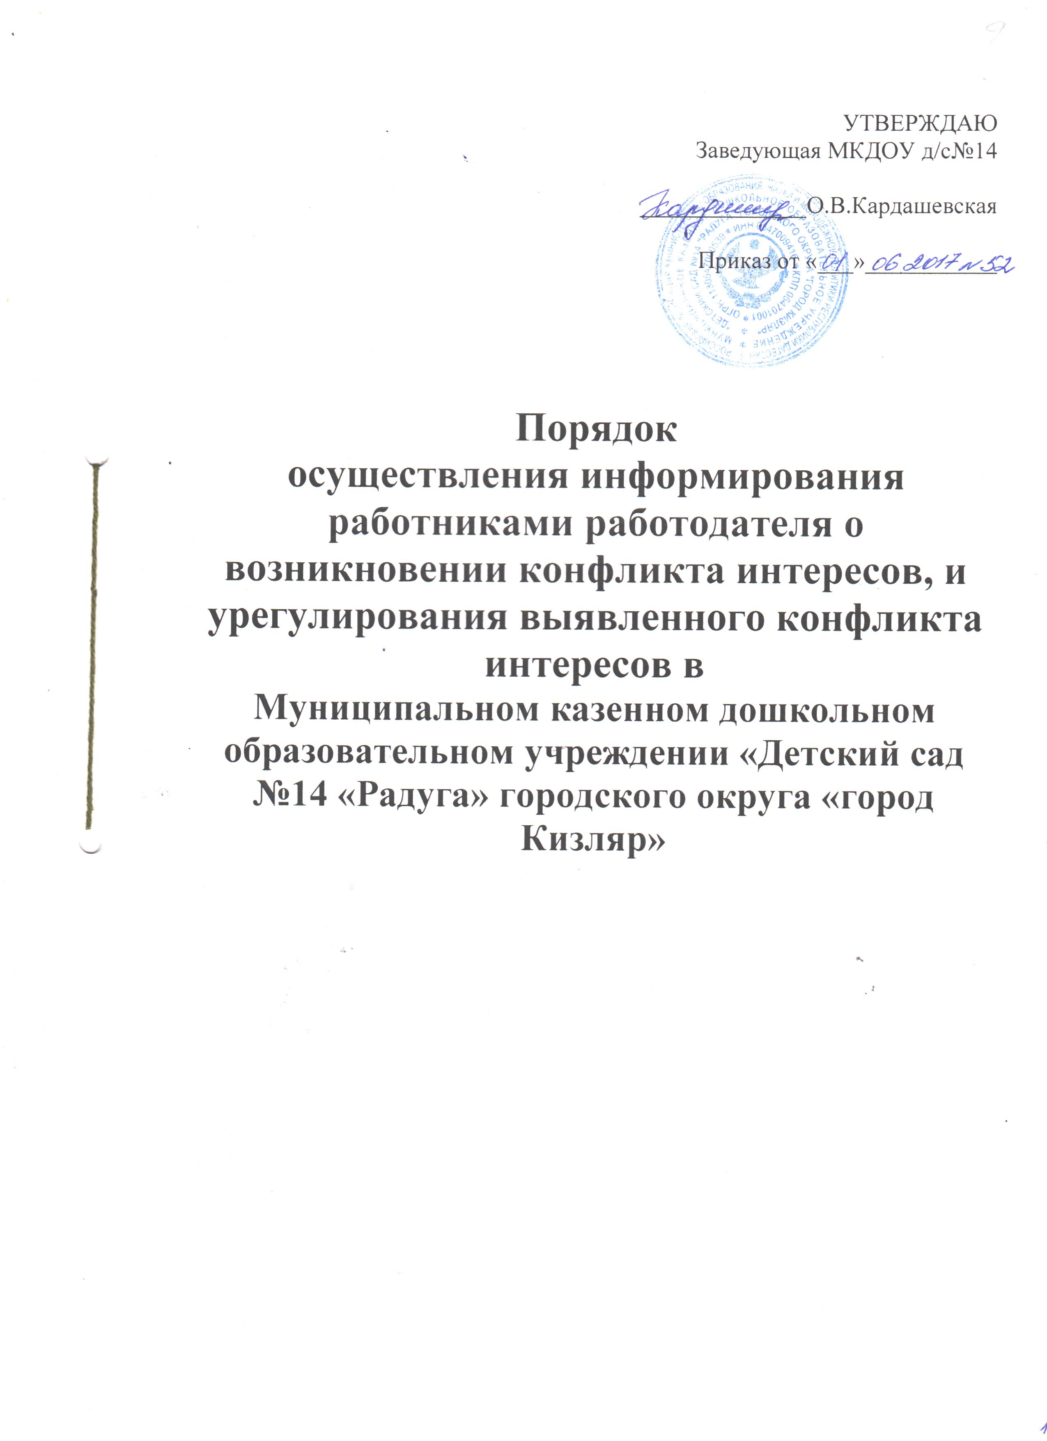

- Настоящий Порядок разработан в соответствии с требованиями Федерального закона от 25.12.2008 № 273-ФЗ «О противодействии коррупции» и определяет порядок уведомления работниками работодателя о возникновении или возможности возникновения конфликта интересов, перечень сведений, содержащихся в уведомлении, порядок регистрации уведомлений, организацию проверки сведений, указанных в уведомлении, и порядок урегулирования выявленного конфликта интересов в МКДОУ д/с №14 «Радуга» ( далее-Учреждение).
- Конфликт интересов - ситуация, при которой личная заинтересованность работника влияет или может повлиять на объективное исполнение им должностных обязанностей и при которой возникает или может возникнуть противоречие между личной заинтересованностью работника и законными интересами Учреждения.
- Под личной заинтересованностью работника, которая влияет или может повлиять на объективное исполнение им должностных обязанностей, понимается возможность получения работником при исполнении должностных обязанностей доходов (неосновательного обогащения) в денежной либо натуральной форме, доходов в виде материальной выгоды непосредственно для работника, членов его семьи, а также для граждан или организаций, с которыми работник связан финансовыми или иными обязательствами.
- Работник обязан принимать меры по недопущению любой возможности возникновения конфликта интересов, в целях чего обязан в письменной форме уведомить руководителя о возникшем конфликте интересов или о возможности его возникновения, как только ему станет об этом известно.
- В уведомлении указывается:
а) фамилия, имя, отчество работника, направившего уведомление;
б) замещаемая должность;
в) информация о ситуации, при которой личная заинтересованность (прямая или косвенная) работника влияет или может повлиять на надлежащее исполнение им своих должностных обязанностей, и при которой возникает или может возникнуть противоречие между личной заинтересованностью работника и правами и законными интересами Учреждения (излагается в свободной форме);
г) информация о личной заинтересованности работника, которая влияет или может повлиять на надлежащее исполнение им должностных обязанностей, о возможности получения работником при исполнении должностных обязанностей доходов в виде денег, ценностей, иного имущества или услуг имущественного характера, иных имущественных прав для себя или для третьих лиц;
д) дата подачи уведомления.
- Уведомление, поданное работником, подписывается им лично.
- Регистрация уведомлений осуществляется в Журнале учета уведомлений о возникновении конфликта интересов (далее – журнал) должностным лицом ответственным за профилактику коррупционных правонарушений в Учреждении.
- На уведомлении ставится отметка о его поступлении руководителю с указанием даты и регистрационного номера по журналу. На копии уведомления делается письменная отметка о дате и времени получения уведомления.
- Руководитель в целях предотвращения или урегулирования конфликта интересов вправе изменить должностное или служебное положения работника, вплоть до его отстранения от исполнения должностных (служебных) обязанностей.
- Руководитель рассматривает вопрос о несоблюдении работником требований к служебному поведению и (или) требований об урегулировании конфликта интересов, по итогам чего принимает одно из следующих решений:
а) установить, что работник соблюдал требования к служебному поведению и (или) требования об урегулировании конфликта интересов;
б) установить, что работник не соблюдал требования к служебному поведению и (или) требования об урегулировании конфликта интересов.
В этом случае руководитель указывает работнику на недопустимость нарушения требований к служебному поведению и (или) требований об урегулировании конфликта интересов, либо применяет к работнику конкретную меру ответственности.

